**Федеральное агентство связи**

**Государственное бюджетное образовательное учреждение**

**высшего образования**

**ордена Трудового Красного Знамени**

**«Московский технический университет связи и информатики»**

Кафедра

«Математическая кибернетика и информационные технологии»

**Лабораторная работа №2**

**по дисциплине «Структура и алгоритмы обработки данных»**

**По теме «Методы поиска»**

Выполнил студент группы БФИ 1902

Леонов Н.Н.

Научный руководитель:

Мкртчян Г.М.

Москва 2021

**Задание на лабораторную работу**: реализовать методы поиска в соответствии с заданием. Организовать генерацию начального набора случайных данных. Для всех вариантов добавить реализацию добавления, поиска и удаления элементов. Оценить время работы каждого алгоритма поиска и сравнить его со временем работы стандартной функции поиска, используемой в выбранном языке программирования.

**Ход выполнения лабораторной работы**

|  |  |  |  |
| --- | --- | --- | --- |
| **Бинарный поиск** | **Бинарное дерево** | **Фибоначчиев** | **Интерполяционны й** |

Листинг:

package com.company; import java.util.Stack; import java.util.Scanner;

// Методы поиска

//Лабораторная работа №2 public class Main {

public static void main(String[] args) { System.*out*.println("Задание №1"); System.*out*.println("*БИНАРНЫЙ ПОИСК* "); Scanner sc = new Scanner(System.*in*);

int n;

System.*out*.println("Введите длину массива: "); n = sc.nextInt();

int arr[] = new int[n]; *inArr*(arr,n); *selectionSort*(arr); //сортируем

System.*out*.println("Введите искомый элемент: "); int el = sc.nextInt();

System.*out*.print("Индекс искомого элемента равен: "); System.*out*.println(*binarnyPoisk*(arr,el));

System.*out*.println(" ");

System.*out*.println("*ПОИСК БИНАРНЫМ ДЕРЕВОМ* "); Tree tree = new Tree();

// вставляем узлы в дерево:

for (int i = 0;i<arr.length;i++)

{

tree.insertNode(arr[i]);

}

System.*out*.println(tree.findNodeByValue(el));

System.*out*.println(" ");

System.*out*.println("*ФИБОНАЧИЕВ ПОИСК* "); FibonachySearch F = new FibonachySearch(); int index = F.search(arr,el); System.*out*.println(index);

System.*out*.println(" ");

System.*out*.println("*ИНТЕРПОЛЯЦИОННЫЙ ПОИСК* "); System.*out*.println(*interpolationSearch*(arr,el));

}

public static void inArr(int[] arr,int n){ for (int i = 0; i < n; i++){

Scanner sc = new Scanner(System.*in*); arr[i] = sc.nextInt();

}

}

public static void selectionSort(int[] arr){ for (int i = 0; i < arr.length; i++) {

int min = arr[i]; int min_i = i;

for (int j = i+1; j < arr.length; j++) {

//Если находим, запоминаем его индекс if (arr[j] < min) {

min = arr[j]; min_i = j;

}

}

if (i != min_i) { int tmp = arr[i];

arr[i] = arr[min_i]; arr[min_i] = tmp;

}

}

}

// Binary поиск

public static int binarnyPoisk(int[] arr,int element){ int startIn = 0;

int endIn = arr.length - 1; while (startIn<=endIn){

int midleIn = startIn + (endIn - startIn) / 2; if (arr[midleIn]==element){

return midleIn;

}

if (arr[midleIn]>element){ endIn = midleIn - 1;

}

else {

startIn = midleIn + 1;

}

}

return -1;

}

// Binary Tree поиск static class Node {

private int value; // ключ узла

private Node leftChild; // Левый узел потомок private Node rightChild; // Правый узел потомок

public void printNode() { // Вывод значения узла в консоль System.*out*.println(" Выбранный узел имеет значение :" + value);

}

public int getValue() { return this.value;

}

public void setValue(final int value) { this.value = value;

}

public Node getLeftChild() { return this.leftChild;

}

public void setLeftChild(final Node leftChild) { this.leftChild = leftChild;

}

public Node getRightChild() { return this.rightChild;

}

public void setRightChild(final Node rightChild) { this.rightChild = rightChild;

}

@Override

public String toString() { return "Node{" +

"value=" + value +

", leftChild=" + leftChild + ", rightChild=" + rightChild + '}';

}

}

static class Tree {

private Node rootNode; // корневой узел

public Tree() { // Пустое дерево rootNode = null;

}

public Node findNodeByValue(int value) { // поиск узла по значению Node currentNode = rootNode; // начинаем поиск с корневого узла while (currentNode.getValue() != value) { // поиск покуда не

будет найден элемент или не будут перебраны все

if (value < currentNode.getValue()) { // движение влево? currentNode = currentNode.getLeftChild();

} else { //движение вправо

currentNode = currentNode.getRightChild();

}

if (currentNode == null) {

// если потомка нет, System.*out*.print("Элемент не найден: "); return null; // возвращаем null

}

}

System.*out*.print("Элемент найден: ");

return currentNode; // возвращаем найденный элемент

}

public void insertNode(int value) { // метод вставки нового элемента Node newNode = new Node(); // создание нового узла

newNode.setValue(value); // вставка данных

if (rootNode == null) { // если корневой узел не существует rootNode = newNode;// то новый элемент и есть корневой узел

}

else { // корневой узел занят

Node currentNode = rootNode; // начинаем с корневого узла Node parentNode;

while (true) // мы имеем внутренний выход из цикла

{

parentNode = currentNode;

if(value == currentNode.getValue()) { // если такой элемент в дереве уже есть, не сохраняем его

return; // просто выходим из метода

влево? цепочки,

}

else if (value < currentNode.getValue()) { // движение

currentNode = currentNode.getLeftChild();

if (currentNode == null){ // если был достигнут конец

parentNode.setLeftChild(newNode); // то вставить

слева и выйти из методы

}

}

return;

конец цепочки, справа

else { // Или направо?

currentNode = currentNode.getRightChild();

if (currentNode == null) { // если был достигнут

parentNode.setRightChild(newNode); //то вставить return; // и выйти

}

}

}

}

}

// метод возвращает узел со следующим значением после передаваемого аргументом.

// для этого он сначала переходим к правому потомку, а затем

// отслеживаем цепочку левых потомков этого узла. private Node receiveHeir(Node node) {

Node parentNode = node; Node heirNode = node;

Node currentNode = node.getRightChild(); // Переход к правому

потомку

while (currentNode != null) // Пока остаются левые потомки

{

потомку

parentNode = heirNode;// потомка задаём как текущий узел heirNode = currentNode;

currentNode = currentNode.getLeftChild(); // переход к левому

}

// Если преемник не является

if (heirNode != node.getRightChild()) // правым потомком,

{ // создать связи между узлами parentNode.setLeftChild(heirNode.getRightChild()); heirNode.setRightChild(node.getRightChild());

}

return heirNode;// возвращаем приемника

}

public void printTree() { // метод для вывода дерева в консоль Stack globalStack = new Stack(); // общий стек для значений

дерева

globalStack.push(rootNode);

int gaps = 32; // начальное значение расстояния между элементами boolean isRowEmpty = false;

String separator = "

";

System.*out*.println(separator);// черта для указания начала нового

дерева

while (isRowEmpty == false) {

Stack localStack = new Stack(); // локальный стек для задания

потомков элемента

isRowEmpty = true;

for (int j = 0; j < gaps; j++) System.*out*.print(' ');

while (globalStack.isEmpty() == false) { // покуда в общем стеке есть элементы

Node temp = (Node) globalStack.pop(); // берем следующий, при этом удаляя его из стека

if (temp != null) { System.*out*.print(temp.getValue()); // выводим его

значение в консоли

localStack.push(temp.getLeftChild()); // соохраняем в

локальный стек, наследники текущего элемента

localStack.push(temp.getRightChild()); if (temp.getLeftChild() != null ||

temp.getRightChild() != null) isRowEmpty = false;

}

else {

System.*out*.print(" ");// - если элемент пустой localStack.push(null);

localStack.push(null);

}

for (int j = 0; j < gaps * 2 - 2; j++) System.*out*.print(' ');

}

System.*out*.println();

gaps /= 2;// при переходе на следующий уровень расстояние между элементами каждый раз уменьшается

while (localStack.isEmpty() == false) globalStack.push(localStack.pop()); // перемещаем все

элементы из локального стека в глобальный

}

System.*out*.println(separator);// подводим черту

}

}

//Фибоначиев поиск

public static class FibonachySearch{ private int i;

private int p; private int q;

private boolean stop = false;

private void init(int[] arr){ stop = false;

int k = 0;

int n = arr.length;

for(; getFibonachyNumber(k+1) < n+1;){ k +=1;

}

int m = getFibonachyNumber(k+1)-(n+1); i = getFibonachyNumber(k) - m;

p = getFibonachyNumber(k-1); q = getFibonachyNumber(k-2);

}

public int getFibonachyNumber(int k){ int firstNumber = 0;

int secondNumber = 1; for (int i = 0;i<k;i++){

int temp = secondNumber; secondNumber += firstNumber; firstNumber = temp;

}

return firstNumber;

}

private void upIndex(){ if (p==1)

stop = true; i = i + q;

p = p - q;

q = q - p;

}

private void downIndex(){ if (q==0)

stop = true; i = i - q;

int temp = q; q = p - q;

p = temp;

}

public int search(int[] arr,int element){ init(arr);

int n = arr.length; int resIn = -1;

for (; !stop;){ if (i < 0){

upIndex();

}

else if (i>=n){ downIndex();

}

else if (arr[i]==element){ resIn = i;

break;

}

else if (element <arr[i]){ downIndex();

}

else if (element > arr[i])

{

upIndex();

}

}

return resIn;

}

}

//Интерполяционный поиск

public static int interpolationSearch(int[] sortedArray, int toFind) {

// Возвращает индекс элемента со значением toFind или -1, если такого элемента не существует

int mid;

int low = 0;

int high = sortedArray.length - 1;

while (sortedArray[low] < toFind && sortedArray[high] > toFind) { if (sortedArray[high] == sortedArray[low]) // Защита от деления

на 0

break;

mid = low + ((toFind - sortedArray[low]) * (high - low)) / (sortedArray[high] - sortedArray[low]);

if (sortedArray[mid] < toFind) low = mid + 1;

else if (sortedArray[mid] > toFind) high = mid - 1;

else

return mid;

}

if (sortedArray[low] == toFind) return low;

if (sortedArray[high] == toFind) return high;

return -1;

}

}

Результат выполнения кода представлен на рисунке 1.

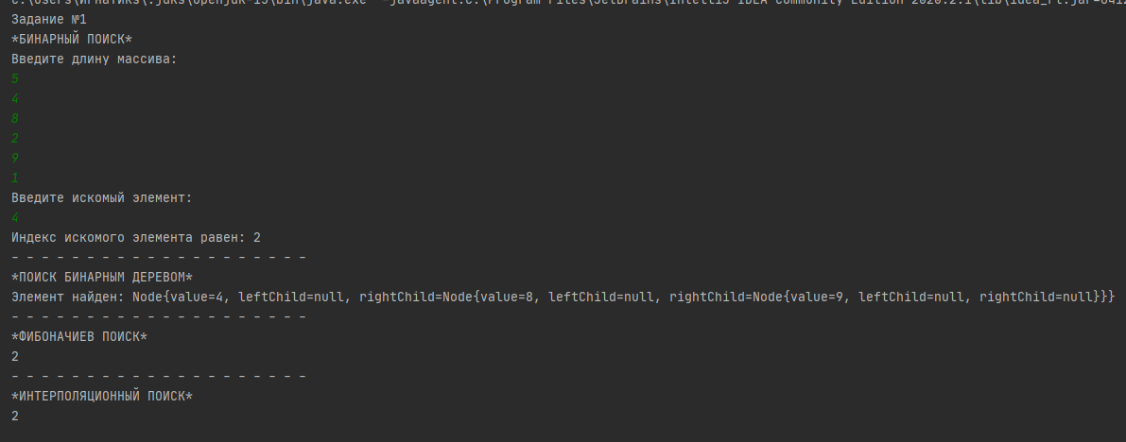

Рисунок 1 – Первое задание

Задание №2:

|  |  |  |
| --- | --- | --- |
| **Простое рехэширование** | **Рехэширование с помощью**  **псевдослучайных чисел** | **Метод цепочек** |

Код для задания:

package com.company; public class HashTable {

//массив для хранения элементов private Item[] table;

//количество элементов в таблице private int count;

//размер таблицы private int size;

public HashTable(int size) { this.size = size;

table = new Item[size];

}

public int hash(String key)

{

int hash = 0;

for(int i = 0; i < key.length(); i++)

hash = (31 * hash + key.charAt(i)) % size;

return hash;

}

public void insert(String key) { Item item = new Item(key); int hash = hash(key);

while (table[hash] != null) { hash++;

hash %= size;

}

table[hash] = item;

}

public void print()

{

for(int i = 0; i < size; i++) if(table[i] != null)

System.*out*.println(i + " " + table[i].getKey());

}

public Item find(String key)

{

int hash = hash(key); while(table[hash] != null)

{

if(table[hash].getKey().equals(key)) return table[hash];

hash++;

hash = hash % size;

}

return null;

}

}

package com.company;

import java.util.Scanner;

public class Rehashing {

public static void main(String[] args) { Scanner scanner = new Scanner(System.*in*); HashTable hashTable = new HashTable(128); hashTable.insert("rhino"); hashTable.insert("man"); hashTable.insert("computer"); hashTable.insert("home"); hashTable.insert("basket"); hashTable.print();

String word = scanner.nextLine(); Item item = hashTable.find(word); if (item != null)

System.*out*.println("Элемент найден, его хэш: " + hashTable.hash(word));

else

System.*out*.println("Элемент не найден!");

}

}

class Item{

private String key; public Item(String key)

{

this.key = key;

}

public String getKey() { return key;

}

public void setKey(String key) { this.key = key;

}

}

package com.company;

public class HashTable_random {

//массив для хранения элементов private Item[] table;

//количество элементов в таблице private int count;

//размер таблицы private int size;

public HashTable_random(int size) { this.size = size;

table = new Item[size];

}

public int hash_random(String key)

{

double hash=0; double R = 1;

for(int i = 0; i < key.length(); i++) R=5*R;

R=R%(4*size); hash=Math.*floor*(R/4);

return (int)hash;

}

public void insert(String key) { Item item = new Item(key); int hash = hash_random(key); while (table[hash] != null) {

hash++;

hash %= (4*size);

}

table[hash] = item;

}

public void print()

{

for(int i = 0; i < size; i++) if(table[i] != null)

System.*out*.println(i + " " + table[i].getKey());

}

public Item find(String key)

{

int hash = hash_random(key); while(table[hash] != null)

{

if(table[hash].getKey().equals(key)) return table[hash];

hash++;

hash = hash % (4*size);

}

return null;

}

}

Результат выполнения кода представлен на рисунках 2,3 и 4.

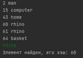

Рисунок 2 – Простое рехэширование

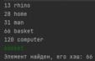

Рисунок 3 – Рэхэширование псевдослучайными числами

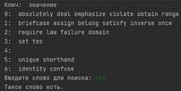

Рисунок 4 – Метод цепочек

Задание №3:

Расставить на стандартной 64-клеточной шахматной доске 8 ферзей так, чтобы ни один из них не находился под боем другого». Подразумевается, что ферзь бьёт все клетки, расположенные по вертикалям, горизонталям и обеим диагоналям

Написать программу, которая находит хотя бы один способ решения

задач.

Код для задания:

public class Queen {

*/\*\**

* *размерность доски*

*\*/*

*/\*\**

* *хранит растоновку ферзей. каждый ферзь находится на отдельной линии,*

*на*

* *одной линии находится не могут так как бъют друг друга.*

*\*/*

private int[] state;

*/\*\**

* *Порядковый номер комбинации*

*\*/*

private int index = 1;

/*

* n - размерность доски и количество ферзей

*/

public Queen(int n) { state = new int[n];

for (int i = 0; i < state.length; i++) { state[i] = 0;

}

}

/*

* генерирует следующую комбинацию(расстоновку фигур)

*/

public boolean next() { index++;

return move(8 - 1);

}

/*

* Двигает фигуру в указаной линии на одну клетку вправо и возвращает

true.

* Если фигура находится в крайнем положении, то фигура устанавливается в
* первое положение и двигается фигура находящаяся на линии выше и так

далее.

* Если линий выше не осталось возвращает false.

*/

private boolean move(int index) { if (state[index] < 8 - 1) {

state[index]++; return true;

}

state[index] = 0; if (index == 0) { return false;

} else {

return move(index - 1);

}

}

/*

* Возврашает порядковый номер комбинации, которая в данный момент
* установлена.

*/

public int getIndex() { return index;

}

//проверяем бьет ли наша королева другую фигуру если да то возвращаем фолс public boolean isPeace() {

for (int i = 0; i < state.length; i++) {

for (int j = i + 1; j < state.length; j++) {

// бъет ли по вертикали

if (state[i] == state[j]) { return false;

}

// бъет ли по диагонали

if (Math.*abs*(i - j) == Math.*abs*(state[i] - state[j])) { return false;

}

}

}

return true;

}

/*

* Выводит доску с фигурами.

*/

public void printState() {

for (int i = 0; i < state.length; i++) { int position = state[i];

for (int j = 0; j < 8 ; j++) { System.*out*.print(j == position ? 'X' : '_');

}

System.*out*.println();

}

}

public static void main(String[] args) { Queen c = new Queen(8);

int counter = 0; do {

if (c.isPeace()) { counter ++; c.printState();

System.*out*.println(" ");

}

} while (c.next());

System.*out*.println("Итого: " + counter);

}

}

Результат выполнения кода представлен на рисунке 5.

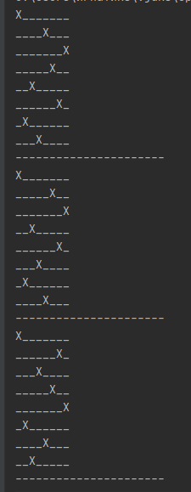

Рисунок 5 – Способы решения